Crèchen / Crèches

Puppelcher / kleng Kanner

Bébés / petits enfants

Crèchë sinn an der Reegel zoustänneg fir d’Dagesbetreiung vu Kanner, déi nach net an d’Schoul ginn. Mir hunn Iech hei eng Lëscht vun de Schëfflenger Crèchen zesummegestallt.

Les crèches ont pour objectif l’accueil et la prise en charge éducative sans hébergement d’enfants non encore scolarisés dans des infrastructures professionnelles.
Voici une liste des crèches situées à Schifflange.

Crèche Villa Pipoo | 691 992 826  26 53 16 83 | Crèche Schifflange 1  65, rue Belair  L-3820 | www.villapipoo.lu | 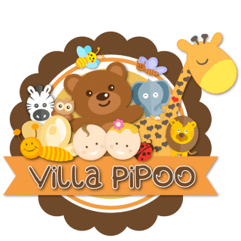
Crèche Schifflange 2
20, rue du pont
L-3875
Crèche Les 3 pommes | 26 53 21 33  info@creche-les3pommes.lu | 8, Schëfflengerbierg  L-3825 | www.creche-les3pommes.lu | 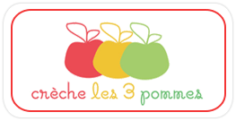
Crèche Doudou & Cie | 26 54 36 92 | 38, rue Pierre Dupong  L-3832 | www.doudou.lu | 
Foyer de jour Am Buggi | 54 00 19 | 57, rue de l’église  L-3833 | www.cjf.lu | 
Crèche D'Stuppesland - Garderie fir Kanner asbl. | 26 54 40 1  stuppesland@pt.lu | 89A, rue de Hédange  L-3841
Crèche La Luciole | 27 51 85 21  info@luciole.lu | 23, cité op Hudelen  L-3863 | www.luciole.lu | 
Crèche Bébé Star | 27 99 99 93  info@bebestar.lu | 30, rue du parc  L-3872 | www.bebestar.lu | 
Schëfflenger Bëschzwergen | 26 53 04 65  infoschifflange@beschcreche.lu | 38, rue du parc  L-3872 | www.beschcreche.lu | 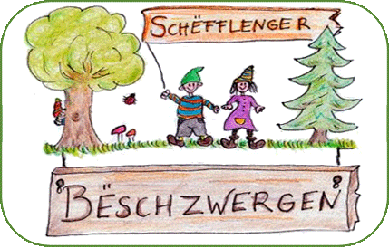
Crèche Bei den Raupen | 27 51 84 84 | 11, rue du pont  L-3873 | www.beidenraupen.lu | 

Dernière actualisation 02/2020

